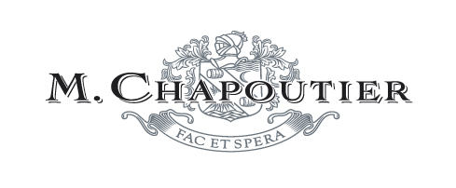
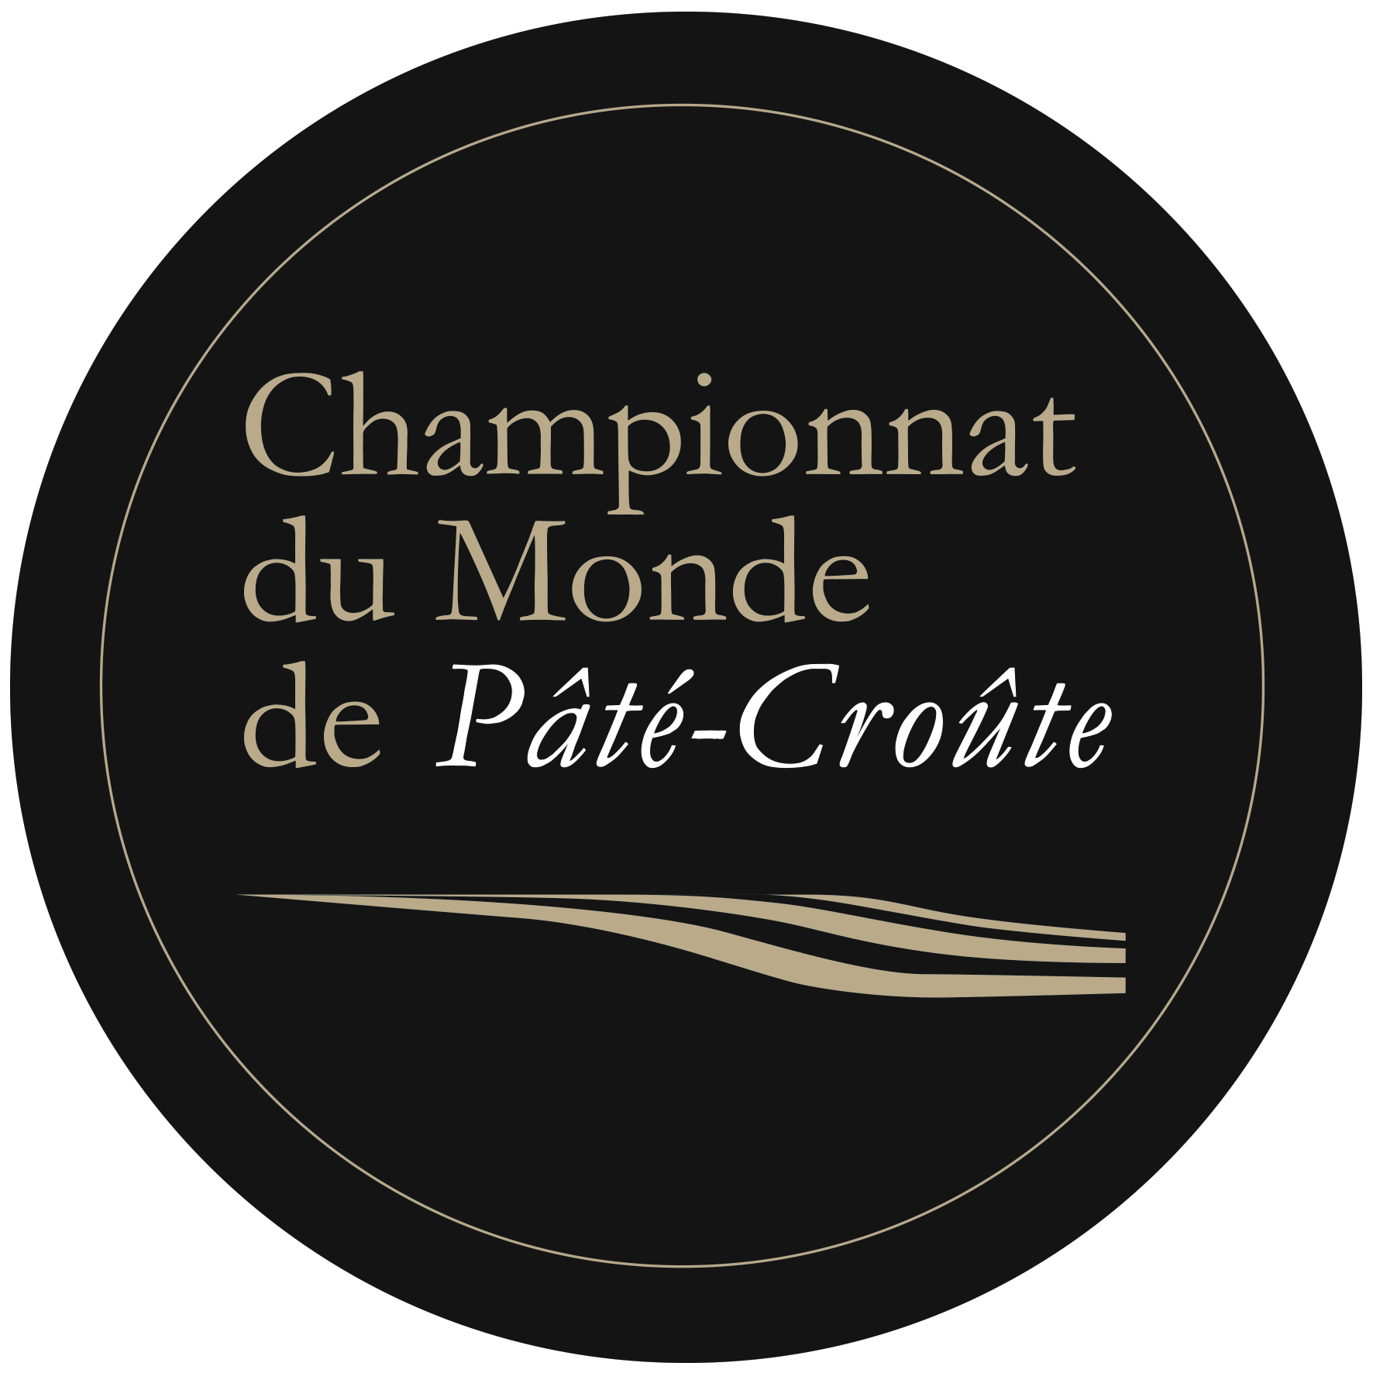


パテ・クルート世界選手権アジア大会

アジア大会（東京）2016年5月19日（木）
<決勝会場> ルヴェソンヴェール駒場

世界選手権決勝大会2016年12月5日（月）
フランス、タン＝エルミタージュ県
<決勝会場> メゾン・シャプティエMaison M. Chapoutier

●参加申込書および予選書類は4月15日（金）事務局必着にて 協会事務局までご郵送下さい。

【提出書類】
- 参加申込書 ①
- ルセット（作り方）および材料表 ②③
- 作品写真（カラー）④
- 参加費の振込金受領証コピー ⑤
※提出は添付の指定用紙に限ります。
※提出書類の返却はいたしませんのでご了承下さい。

【提出先／お問い合わせ先】
日本シャルキュトリ協会事務局
(ACFJ :Association de la Charcuterie Française au Japon)
〒150-0013 東京都渋谷区恵比寿3-12-8 3F [Sopexa Japon内]
Tel：03-5789-2568 / Fax：03-5789-2569
Mail ：info@charcuterie.jp
Web site：http://charcuterie.jp/ ◆会員随時募集中◆



The Championship

パテ・クルート世界選手権について

パテ・クルート世界選手権は各ゾーンによって予選が行われます。

●予選作品のパテの食材（テーマ）は肉。肉の種類は自由選択。 ただしトリュフの使用は認めません。

アジア大会（東京）2016年5月19日（木）開催
アジア代表として1名選出、世界選手権決勝へ派遣されます。

アメリカ大会（New York）2016年10月開催（予定）
アメリカ代表として1名選出、世界選手権決勝へ派遣されます。

世界選手権予選（ヨーロッパ）2016年7月1日から11月にかけて
第一次・第二次予選を行い、10名のファイナリストが選出されます。

世界選手権決勝2016年12月5日（月）
メゾン・シャプティエ(Maison Chapoutier)にてファイナリスト12名に
よりフランス料理界の選ばれし名高い美食家やグランシェフたちの
審査を経て決勝が繰り広げられます。

Application form

参加申込書

参加申込書

【提出書類①】＞＞

※記入はパソコン入力でお願い致します。This page should be typed out.
- LAST NAME（姓）:

- FIRST NAME（名）:

- MEMBER NUMBER OF ACFJ（ACFJ会員番号）:

- DATE OF BIRTH（生年月日）:

- PRIVATE PHONE NO.（ご自宅電話番号）:

- MOBILE PHONE NO.（携帯電話番号）:

- PRIVATE ADDRESS（ご自宅住所）:

- E-MAIL（メールアドレス）:

- CURRENT JOB（ご職業）:

- NUMBER OF YEARS CULINARY EXPERIENCE（料理歴）:

- NAME OF ESTABLISHMENT WHERE YOU ARE CURRENTLY WORKING（現在の勤務先名）:

- PROFESSIONAL ADDRESS（勤務先住所）:

- PROFESSIONAL PHONE NO（勤務先電話番号）:

Unless you instruct otherwise, all mail relating to the Championship will be sent to your private address.

I, the undersigned, do hereby swear that the above information is true and correct and I accept all the provisions of the rules of the World Pie-Making Championship. By sending this file I hereby submit my application to be a contestant in the 2016 Championship.

別の指定がある場合を除き、この世界選手権に関る書類はご自宅へ送付させて頂きます。
上記の記載事項は相違ないことを証明いたします。また、パテ・クルート世界選手権の全ての規定に従うことを誓約いたします。この参加申込書の提出をもって2016年世界選手権への参加を表明いたします。
Signed at ………. （ところ） On …...(date)/……(month)/…..(year)

Signature（ご署名）

Your recipe for the preselection stage

予選作品ルセット
【提出書類②】＞＞

Method for your recipe/ルセット（作り方）:
Titre of your Pâté-Croûte
（日本語タイトル）
※Prescribed theme: Pie without truffle -
Freely-chosen recipe
予選作品テーマ：食材選択自由（トリュフは不可）
<作り方/ Recipe >

List of ingredients/材料表:
【提出書類③】＞＞
※in Japanese and in French.フランス語と日本語で記入下さい。
※Please write separately Croûte and Farce. パイ生地とファルス（詰め物）を分けて明記下さい。
<パイ生地/Croûte>
材料/ingredient (in japanese) | 材料/ingredient(in french) | 分量/quantity

<ファルス（詰め物）/Farce>
材料/ingredient (in japanese) | 材料/ingredient(in french) | 分量/quantity

Photo(s) of your preselection recipe

予選作品写真貼付欄
【提出書類④】＞＞
【提出書類④】＞＞
※whole pâté and sliced on plate. For sliced one, plate should be plain white, size must be within 24.5cm in diameter.
カラー写真、全体（パテ丸ごと）と皿盛りをそれぞれ貼付下さい。（白無地皿、直径24,5 cm 以内）

Payment of participation fee
【提出書類⑤】＞＞
アジア大会参加費について

◆参加費：6,000円 / 日本シャルキュトリ協会会員特別価格：3,000円
ただし、法人会員様の場合は1社につき会員価格での出場は社員に限り3名様までとします。

※必ず振込金受領証のコピーを添付して下さい。
※必ず参加者のお名前が分かる様にお手続き下さい。
※ACFJ会員の方は必ず会員番号もご登録下さい。

【参加費振込み先】

銀行名：三井住友銀行
店番号：026(銀座支店)
口座番号：(普通) 8239712
口座名：日本シャルキュトリ協会 (ニホンシャルキュトリキョウカイ)

振込金受領証コピー貼付欄（のり付け）

